2023年度学院省级三好学生、优秀学生干部
候选名单公示

根据省教育厅、团省委《关于评选表彰2023年度江苏省普通高校省级三好学生、优秀学生干部、优秀毕业生和先进班集体的通知》（苏教学函〔2023〕4号）精神和苏联院学〔2023〕4号文的相关规定，学生处对2018级获得过市级“三好学生”、“优秀学生干部”的学生进行评审，在征求团委及相关系部的意见后，初步确定报送2023年度学院省级三好学生、优秀学生干部候选名单。名单如下：
省三好学生： 2018级数字媒体艺术设计1班 李玥
省优秀学生干部：2018级计算机网络技术2班 韩徐佳
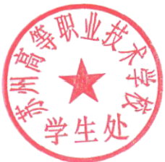
学生处
2023-3-29
以上公示自2023年3月29日起至4月2日，对公示内容如有异议，请向校学生处提出，电话：68241147。

